**Укрытие населения в защитных сооружениях гражданской обороны, заглубленных и других помещениях подземного пространства**

**Гражданская оборона** - система мероприятий по подготовке к защите и по защите населения, материальных и культурных ценностей на территории Российской Федерации от опасностей, возникающих при военных конфликтах или вследствие этих конфликтов, а также при чрезвычайных ситуациях природного и техногенного характера.

**Защитное сооружение гражданской обороны** -сооружение, предназначенное для укрытия людей, техники и имущества от опасностей, возникающих при ведении военных конфликтов или вследствие этих конфликтов, а также от чрезвычайных ситуаций природного и техногенного характера.

**Убежище** - защитное сооружение гражданской обороны, предназначенное для защиты укрываемых в течение нормативного времени от расчетного воздействия поражающих факторов ядерного и химического оружия и обычных средств поражения, бактериальных (биологических) средств и поражающих концентраций аварийно-химически опасных веществ, возникающих при аварии на потенциально опасных объектах, а также от высоких температур и продуктов горения при пожарах.

**Противорадиационное укрытие** - защитное сооружение гражданской обороны, предназначенное для защиты укрываемых от воздействия ионизирующих излучений при радиоактивном заражении (загрязнении) местности и допускающее непрерывное пребывание в нем укрываемых в течение нормативного времени;

**Укрытие** - защитное сооружение гражданской обороны, предназначенное для защиты укрываемых от фугасного и осколочного действия обычных средств поражения, поражения обломками строительных конструкций, а также от обрушения конструкций вышерасположенных этажей зданий различной этажности.

**Инженерно-технические мероприятия гражданской обороны и предупреждения чрезвычайных ситуаций (ИТМ ГОЧС)** - совокупность реализуемых при строительстве проектных решений, направленных на обеспечение защиты населения, территорий и снижение материального ущерба от ЧС техногенного и природного характеров, от опасностей, возникающих при ведении военных действий или вследствие этих действий, а также при диверсиях и террористических актах.

**К объектам гражданской обороны относятся:**

убежище - защитное сооружение гражданской обороны, предназначенное для защиты укрываемых в течение нормативного времени от расчетного воздействия поражающих факторов ядерного и химического оружия и обычных средств поражения, бактериальных (биологических) средств и поражающих концентраций аварийно-химически опасных веществ, возникающих при аварии на потенциально опасных объектах, а также от высоких температур и продуктов горения при пожарах;

противорадиационное укрытие - защитное сооружение гражданской обороны, предназначенное для защиты укрываемых от воздействия ионизирующих излучений при радиоактивном заражении (загрязнении) местности и допускающее непрерывное пребывание в нем укрываемых в течение нормативного времени;

укрытие - защитное сооружение гражданской обороны, предназначенное для защиты укрываемых от фугасного и осколочного действия обычных средств поражения, поражения обломками строительных конструкций, а также от обрушения конструкций вышерасположенных этажей зданий различной этажности;

специализированное складское помещение (место хранения) - помещение, предназначенное для хранения, размещенного в нем имущества гражданской обороны и выдачи его в установленном порядке;

санитарно-обмывочный пункт - комплекс помещений, технических и материальных средств, предназначенных для смены одежды, обуви, санитарной обработки населения, контроля радиоактивного заражения (загрязнения) кожных покровов, средств индивидуальной защиты, специальной и личной одежды людей;

станция обеззараживания одежды - комплекс помещений, технических и материальных средств, предназначенных для специальной обработки одежды, обуви, а также для пропитки одежды защитными составами;

станция обеззараживания техники - комплекс помещений, технических и материальных средств, предназначенных для специальной обработки подвижного состава транспорта;

иные объекты гражданской обороны - объекты, предназначенные для обеспечения проведения мероприятий по гражданской обороне, в том числе для санитарной обработки людей и животных, дезактивации дорог, зданий и сооружений, специальной обработки одежды, транспортных средств и других неотложных работ.

**Защитные сооружения гражданской обороны создаются:**

**Убежища:**

для максимальной по численности работающей в военное время смены работников организации, имеющей мобилизационное задание (заказ) (далее - наибольшая работающая смена организации) и отнесенной к категории особой важности по гражданской обороне, независимо от места ее расположения, а также для наибольшей работающей смены организации, отнесенной к первой или второй категории по гражданской обороне и расположенной на территории, отнесенной к группе по гражданской обороне, за исключением наибольшей работающей смены метрополитена, обеспечивающего прием и укрытие населения в сооружениях метрополитена, используемых в качестве защитных сооружений гражданской обороны, и медицинского персонала, обслуживающего нетранспортабельных больных;

для работников максимальной по численности работающей в мирное время смены организации, эксплуатирующей ядерные установки (атомные станции), включая работников организации, обеспечивающей ее функционирование и жизнедеятельность и находящейся на ее территории в пределах периметра защищенной зоны.

**Противорадиационные укрытия:**

для наибольшей работающей смены организации, отнесенной к первой или второй категории по гражданской обороне, расположенной в зоне возможного радиоактивного заражения (загрязнения) за пределами территории, отнесенной к группе по гражданской обороне;

для нетранспортабельных больных и обслуживающего их медицинского персонала, находящегося в учреждении здравоохранения, расположенном в зоне возможного радиоактивного заражения (загрязнения).

**Укрытия:**

для наибольшей работающей смены организации, отнесенной к первой или второй категории по гражданской обороне, расположенной за пределами территории, отнесенной к группе по гражданской обороне, вне зоны возможного радиоактивного заражения (загрязнения);

для нетранспортабельных больных и обслуживающего их медицинского персонала, находящегося в учреждении здравоохранения, расположенном на территории, отнесенной к группе по гражданской обороне, вне зоны возможного радиоактивного заражения (загрязнения).

Для защитных сооружений, расположенных на территориях, отнесенных к особой группе по гражданской обороне, радиус сбора укрываемых следует принимать не более 500 м, а для иных территорий – не более 1000 м.

**Для укрытия населения используются** имеющиеся защитные сооружения гражданской обороны и (или) приспосабливаются под защитные сооружения гражданской обороны в период мобилизации и в военное время заглубленные помещения и другие сооружения подземного пространства.

Накопление необходимого количества защитных сооружений осуществляется заблаговременно, в мирное время, путем:

строительства защитных сооружений;

сохранения защитных свойств и поддержания в исправности систем жизнеобеспечения существующих защитных сооружений, и обеспечения их готовности к приему укрываемых;

приспособления под защитные сооружения вновь строящихся и существующих отдельно стоящих заглубленных сооружений различного назначения;

приспособления для защиты населения подземных горных выработок, естественных пещер и других подземных пространств;

приспособления в мирное время метрополитенов для укрытия населения с учетом опасностей мирного и военного времени, наличия защитных сооружений и планируемых мероприятий по гражданской обороне и защите населения;

приобретения и монтажа герметичных камер-убежищ;

приспособления под защитные сооружения помещений в подвальных помещениях, цокольных и надземных этажах существующих и вновь строящихся зданий и сооружений или возведения отдельно стоящих возвышающихся защитных сооружений.

**Системы жизнеобеспечения.**

Системы жизнеобеспечения убежищ должны обеспечивать непрерывное пребывание в них расчетного количества укрываемых в течение двух суток, за исключением систем жизнеобеспечения убежищ, располагаемых в районе размещения объектов использования атомной энергии.

Системы жизнеобеспечения противорадиационных укрытий должны быть рассчитаны на двухсуточное пребывание укрываемых.

Системы жизнеобеспечения укрытий должны быть рассчитаны на односуточное пребывание укрываемых.

В том случае, если укрытие расположено одновременно в зоне возможных разрушений и зоне возможного радиоактивного загрязнения, должна быть предусмотрена дополнительная защита ограждающих его конструкций от проникающей радиации со степенью ослабления радиации внешнего воздействия, а системы жизнеобеспечения укрытия должны быть рассчитаны на двухсуточное пребывание укрываемых.

Наращивание фонда укрытий осуществляется за счет планирования в мирное время и строительства в период мобилизации и военное время быстровозводимых укрытий, приспособление для укрытий подвальных, цокольных и первых этажей существующих зданий и сооружений различного назначения, а также подземных пространств городов.

Защитные сооружения следует приводить в готовность для приема укрываемых в сроки, не превышающие 24 ч. (укрытие 12 ч.). Защитные сооружения в зонах возможного радиоактивного загрязнения и возможного химического заражения должны содержать в готовности к немедленному приему укрываемых.

В мирное время защитные сооружения в установленном порядке могут использоваться для нужд предприятий, учреждений, организаций и обслуживания населения, а также для защиты населения от поражающих факторов, вызванных чрезвычайными ситуациями природного и техногенного характера, с сохранением возможности приведения их в заданные сроки в состояние готовности к использованию по назначению.

Заглубленные и другие помещения подземного пространства предназначены для укрытия населенияот фугасногои осколочного воздействия обычных средств поражения, поражения обломкамистроительных конструкций.

Под заглубленными и другими помещениями подземного пространства понимаются помещения, отметка пола которых ниже планировочной отметки земли.

**К ним относятся:**

|  |  |
| --- | --- |
|  | подвалы и цокольные этажи зданий, включая частный жилой сектор; |
|  | гаражи, складские и другие помещения, расположенные в отдельно стоящих и подвальных этажах зданий и сооружений, в том числе в торговых и развлекательных центрах; |
|  | транспортные подземные сооружения городской инфраструктуры (автомобильные и железнодорожные подземные тоннели, подземные переходы и т.п.); |
|  | простейшие укрытия (щели открытые и перекрытые, приспособленные погреба, подполья и т.п.). |

**Рекомендуемые требования к заглубленным и другим помещениям подземного пространства, используемым как укрытия.**

Высоту помещений рекомендовано считать не ниже 1,7 м. Норму площади пола помещений на одного укрываемого следует принимать равной 0,6 – 1,0 м2.

Внутренний объем помещения должен быть не менее 1,2 м3 на одного укрываемого.

Количество входов в заглубленные и другие помещения подземного пространства рекомендовано иметь не менее двух, допускается один вход при одноподъездном многоквартирном доме.

**Вход в укрытие должен освещаться.**

Транзит линий водопровода, канализации, отопления, электроснабжения, а также трубопроводов сжатого воздуха, газопроводов и трубопроводов с водой через помещения укрытий допускается при условии наличия отключающих устройств в подвале многоквартирного дома.

Для обеспечения необходимых условий пребывания, укрываемых в помещениях, максимально используются существующие системы вентиляции, водоснабжения и канализации (при наличии).

Воздухоснабжение укрытий должно осуществляться, как правило, в режиме естественной вентиляции.

Системы жизнеобеспечения укрытий должны быть рассчитаны на односуточное пребывание укрываемых.

**Требования к оборудованию и использованию укрытий.**

ОМСУ совместно с обслуживающими организациями рекомендовано создать следующие условия для оборудования и использования заглубленных и других помещений подземного пространства как укрытий:

**Установка бака для сбора мусора:**

В укрытии предусмотреть бак для сбора мусора. Объем бака определяется из расчета не менее 2 литров мусора на 1 человека. Крышка бака должна быть герметичной, размещается он как можно ближе к вентиляционному отверстию.

**Оборудование посадочных мест:**

Посадочные места рекомендовано оборудовать для женщин, детей и пожилых людей. Для этого необходимо ОМСУ во взаимодействии с обслуживающими организациями заблаговременно подготовить посадочные места. К посадочным местам можно отнести: лавки, нары, стулья и т.д.

|  |  |
| --- | --- |
|  | По возможности предусмотреть обеспечение помещений биотуалетами или выносными тарами. |

**Установка и оборудование санузлами:**

На видном месте в укрытии должны быть размещены «Правила пребывания (поведения) укрываемых в заглубленных и других помещений подземного пространства», а также запрещающие знаки в соответствии с приложением.

**Порядок обозначения укрытий и маршрутов движения укрываемых к ним.**

В период приведения в готовность заглубленных и других помещений подземного пространства к приему укрываемых, ОМСУ совместно с обслуживающими организациями проводят мероприятия по обозначению укрытий и маршрутов движения, укрываемых к ним.

**Обозначение укрытия.**

Обозначение укрытия осуществляется путем нанесения установленного знака на видном месте у входа в укрытие. Знак обозначения представляет собой прямоугольник размером не менее 50 x 60 см, внутри которого указывается:

принадлежность укрытия (наименование обслуживающий организации, адрес дома, где находится укрытие);

места хранения ключей (телефоны, адреса, должность и фамилия ответственных лиц).

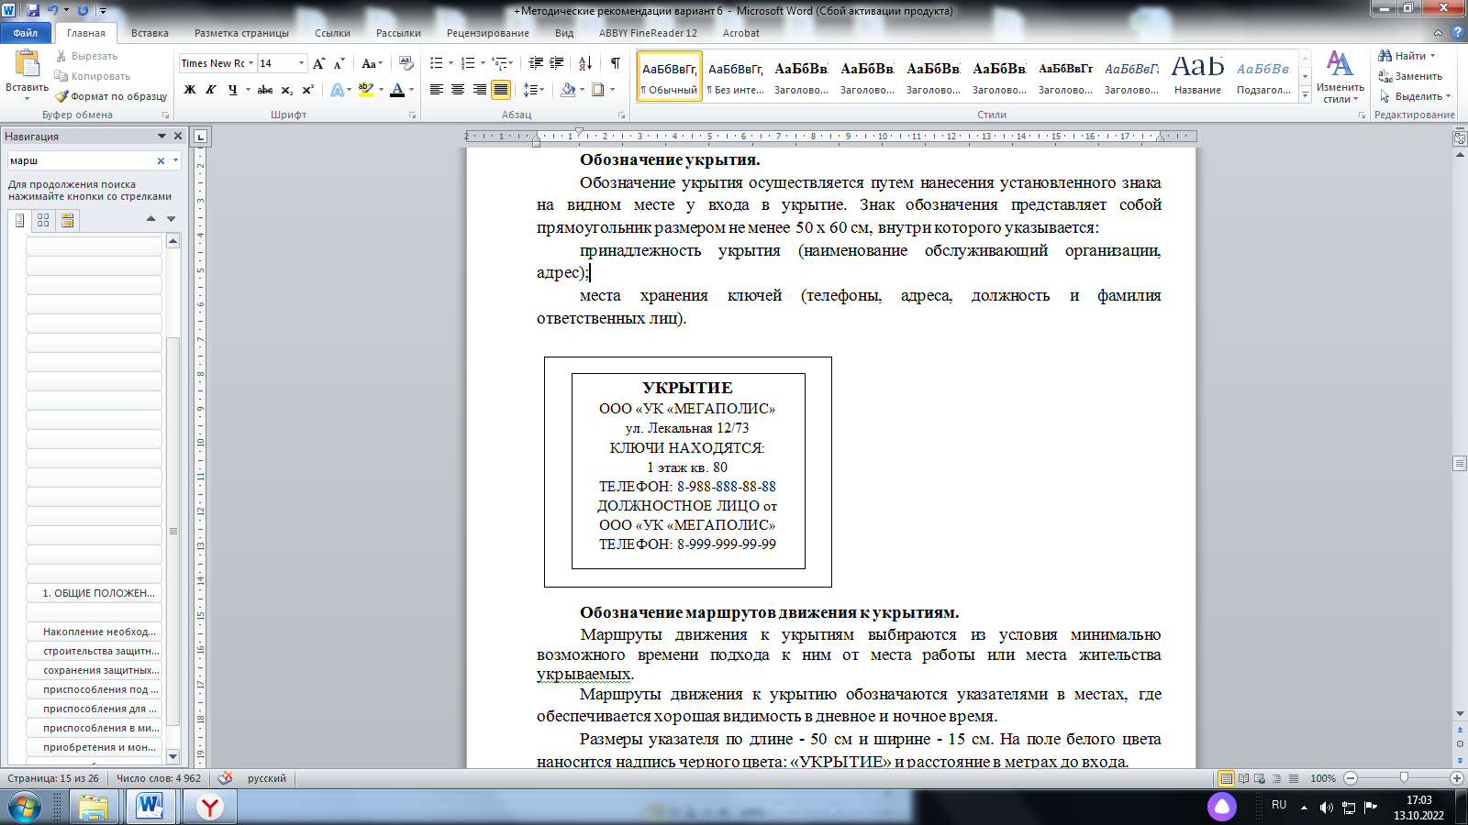

**Обозначение маршрутов движения к укрытиям.**

Маршруты движения к укрытиям выбираются из условия минимально возможного времени подхода к ним от места работы или места жительства укрываемых.

Маршруты движения к укрытию обозначаются указателями в местах, где обеспечивается хорошая видимость в дневное и ночное время.

Размеры указателя по длине - 50 см и ширине - 15 см. На поле белого цвета наносится надпись черного цвета: «УКРЫТИЕ» и расстояние в метрах до входа.

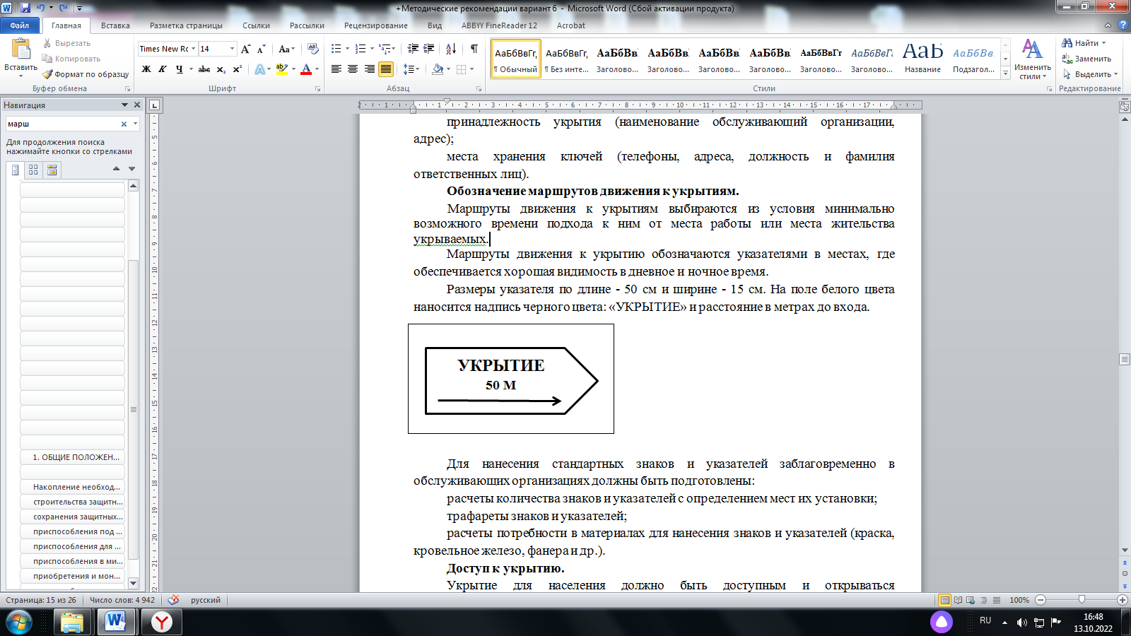

Для нанесения стандартных знаков и указателей заблаговременно в обслуживающих организациях должны быть подготовлены:

расчеты количества знаков и указателей с определением мест их установки;

трафареты знаков и указателей;

расчеты потребности в материалах для нанесения знаков и указателей (краска, кровельное железо, фанера и др.).

**Доступ к укрытию.**

Укрытие для населения должно быть доступным и открываться беспрепятственно. На каждое укрытие рекомендовано иметь не менее двух комплектов ключей.

Ключи рекомендовано хранить в доступных местах, у лиц, проживающих в многоквартирных домах, которые по решению обслуживающих организаций определяются или назначаются из числа проживающих.

Например:

Хранение ключей может быть у консьержа подъезда, проживающего населения дома (рекомендовано хранить у жильцов, проживающих на первом этаже). Обслуживающие организации при проведении собраний, заседаний с жителями многоквартирных домов выбирают старших (из числа проживающих), у которых хранится один комплект ключей (дубликат) от подвальных помещений многоквартирных домов. Другой комплект находится в обслуживающей организации.

Место хранения ключей необходимо размещать на досках объявления в подъезде или на двери в укрытии.

Проживающее население многоквартирного дома должно знать место нахождения ключа от подвала.